HOBBY et Volkswagen Véhicules Utilitaires posent les premiers jalons d’une collaboration à long terme
- Pour la première fois, HOBBY construit des camping-cars sur la base du fourgon Crafter
- Première lors du Salon du caravaning de Düsseldorf 2022

À Hanovre et Rendsburg, le 19 mai 2022 – Volkswagen Véhicules Utilitaires (VWVU) et le spécialiste des camping-cars HOBBY ont posé les premiers jalons contractuels d’une coopération à long terme. La première étape consistera pour HOBBY à proposer dès 2022 ses propres solutions de camping-cars basées sur le fourgon Crafter de Volkswagen Véhicules Utilitaires. Ces nouveaux véhicules seront présentés pour la première fois en août lors du Salon du caravaning de Düsseldorf.
Lars Krause, membre du directoire de VWVU chargé des ventes et du marketing, déclare : « Au cours des dernières années, nous avons constaté un engouement croissant pour nos camping-cars. Cela vaut non seulement pour nos modèles California, mais aussi pour tout le secteur. La ‹ Van Life › s’est imposée comme un véritable mode de vie.
Voilà pourquoi nous nous réjouissons de collaborer avec HOBBY. Nous sommes convaincus que notre modèle Crafter constitue un véhicule de base idéal pour les camping-cars de HOBBY. »
« La coopération avec Volkswagen Véhicules Utilitaires est un projet phare pour le groupe HOBBY-Fendt et elle nous ouvre de toutes nouvelles perspectives », se réjouit Bernd Löher, directeur général de HOBBY. « Le Crafter possède toutes les caractéristiques que nos clients connaissent et apprécient déjà dans leur voiture, notamment en matière de sécurité. En ce qui concerne HOBBY, le moment est idéal pour développer notre gamme de façon stratégique et nous lancer dans le segment premium des vans aménagés, l’une des catégories les plus porteuses sur le marché des véhicules de loisir », poursuit Löher.

À PROPOS DES MARQUES VOLKSWAGEN VÉHICULES UTILITAIRES ET HOBBY
Volkswagen Véhicules Utilitaires : nous véhiculons le succès, la liberté et l’avenir.
En tant que constructeur leader des véhicules utilitaires légers, la marque Volkswagen Véhicules Utilitaires (VWVU) redéfinit fondamentalement et durablement la circulation des biens, des personnes et des services. Nos véhicules transportent des ouvriers et ouvrières du bâtiment, des familles ainsi que des globe-trotters, des petits pains, des colis ou bien des planches de surf. Chaque jour et dans le monde entier, ils aident d’innombrables personnes à faire du bon travail, servent d’ateliers mobiles et permettent aux urgentistes ainsi qu’aux forces de la police de se rendre sur leurs lieux d’intervention. Dans nos usines de production à Hanovre (D), Poznań (PL), Września (PL) et Pacheco (ARG), près de 24 000 collaborateurs et collaboratrices fabriquent les séries Transporter, Caddy, Crafter, Amarok et, à partir de 2022, le nouveau modèle ID. Buzz : la version 100 % électrique de notre emblématique Combi Volkswagen. Au sein du groupe Volkswagen, VWVU est également la marque de référence pour la conduite autonome ainsi que les services de mobilité tels que Mobility-as-a-Service et Transport-as-a-Service, des domaines à travers lesquels nous façonnons l’avenir de la mobilité. La marque fait ainsi avancer la société de demain en tenant compte de toutes ses exigences en termes de mobilité propre, intelligente et durable. Volkswagen Véhicules Utilitaires s’y engage avec sa promesse de marque : nous véhiculons le succès, la liberté et l’avenir.

HOBBY : conçu pour la vie
Depuis près de 55 ans, HOBBY produit des caravanes et camping-cars à Fockbek, dans le nord de l’Allemagne. Fiabilité, passion et innovation sont les maîtres mots de ce constructeur. L’usine historique située au cœur du Schleswig-Holstein emploie 1 200 personnes qui construisent chaque année plus de 15 000 véhicules de loisir. 350 concessionnaires dans tous les pays d’Europe et des agences commerciales dans le monde entier conseillent et accompagnent les clients de Hobby. Le groupe d’entreprises Hobby inclut non seulement Hobby-Wohnwagenwerk Ing. Harald Striewski GmbH mais aussi la société Fendt-Caravan GmbH en Bavière, le spécialiste en meubles de construction légère Formlight GmbH en Rhénanie-du-Nord–Westphalie et l’entreprise de galvanisation à chaud Rendsburger Feuerverzinkerei GmbH à Rendsburg.

IMAGE : COOPÉRATION VWVU & HOBBY
Légende : Bernd Löher (HOBBY) et Lars Krause (Volkswagen Véhicules Utilitaires) posent les premiers jalons de la coopération entre les deux marques pour de futurs camping-cars.

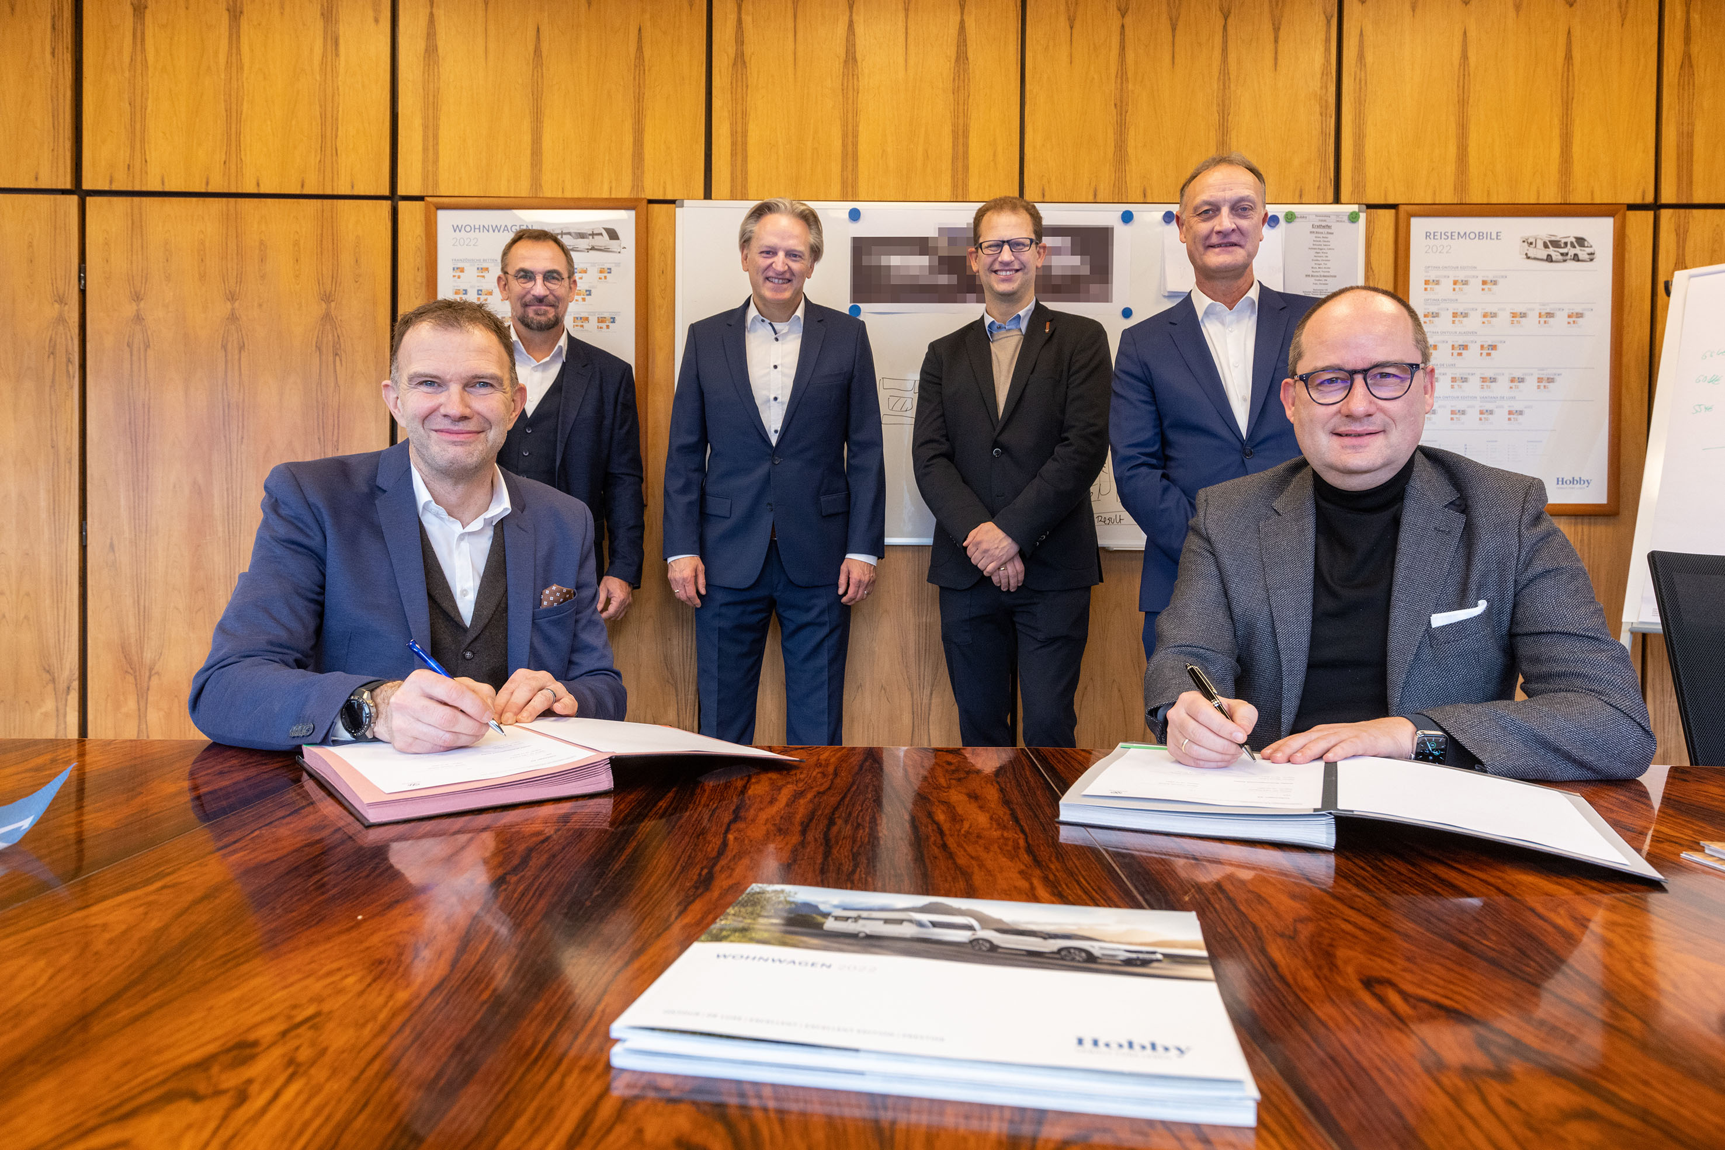
Assis à gauche : Bernd Löher, directeur général de HOBBY
Assis à droite : Lars Krause, membre du directoire de la marque Volkswagen Véhicules Utilitaires chargé des ventes et du marketing
Debout de gauche à droite : Holger Schulz, directeur commercial de HOBBY
Thomas Schulz, responsable des ventes aux groupes cibles, Volkswagen Véhicules Utilitaires
Alexander Rühland, responsable du marketing produit pour les camping-cars, Volkswagen Véhicules Utilitaires
Michael Schmitz, responsable de la vente directe, Volkswagen Véhicules Utilitaires

De plus amples informations sont disponibles au service presse Hobby :
presse@hobby-caravan.de ou sur mediaportal.hobby-caravan.de/fr/

